华商医药消费精选混合型证券投资基金（华商医药消费精选混合C份额）
基金产品资料概要（更新）
编制日期：2024年10月21日
送出日期：2024年11月21日
本概要提供本基金的重要信息，是招募说明书的一部分。
作出投资决定前，请阅读完整的招募说明书等销售文件。

一、产品概况
基金简称 | 华商医药消费精选混合 | 基金代码 | 013956
下属基金简称 | 华商医药消费精选混合C | 下属基金代码 | 013957
基金管理人 | 华商基金管理有限公司 | 基金托管人 | 中国农业银行股份有限公司
基金合同生效日 | 2021-12-16 | 上市交易所及上市日期 | 暂未上市 | -
基金类型 | 混合型 | 交易币种 | 人民币
运作方式 | 普通开放式 | 开放频率 | 每个开放日
基金经理 | 孙蔚 | 开始担任本基金基金经理的日期 | 2023-01-10
基金经理 | 孙蔚 | 证券从业日期 | 2016-01-04
其他 | 《基金合同》生效后，连续20个工作日出现基金份额持有人数量不满200人或者基金资产净值低于5000万元情形的，基金管理人应当在定期报告中予以披露；连续50个工作日出现前述情形的，本基金基金合同自动终止，无需召开基金份额持有人大会。法律法规或中国证监会另有规定时，从其规定。

二、基金投资与净值表现

（一）投资目标与投资策略
-
投资目标 | 本基金主要投资于医药行业和消费行业的优质上市公司，在严格控制风险和保持资产流动性的前提下，追求超越业绩比较基准的投资回报，力争基金资产的持续稳健增值。
投资范围 | 本基金的投资范围为具有良好流动性的金融工具，包括国内依法发行或上市的股票（包括创业板、存托凭证及其他经中国证监会核准或注册上市的股票）、内地与香港股票市场交易互联互通机制下允许买卖的香港联合交易所上市股票（以下简称“港股通标的股票”）、债券（含国债、央行票据、金融债券、政府支持债券、政府支持机构债券、地方政府债券、企业债券、公司债券、可转换债券（含可分离交易可转换债券）、可交换公司债券、次级债券、中期票据、短期融资券、超短期融资券等）、货币市场工具、债券回购、同业存单、银行存款（含协议存款、定期存款及其他银行存款）、股指期货、资产支持证券以及法律法规或中国证监会允许基金投资的其他金融工具（但须符合中国证监会相关规定）。  如法律法规或监管机构以后允许基金投资其他品种，基金管理人在履行适当程序后，可以将其纳入投资范围。  基金的投资组合比例为：股票投资比例为基金资产的60%-95%，其中投资于本基金所界定的医药行业和消费行业上市公司股票的比例合计不低于非现金基金资产的80%，且投资于医药行业和消费行业上市公司股票的比例均不低于非现金基金资产的20%；投资于港股通标的股票的比例占股票资产的0-50%。每个交易日日终，在扣除股指期货合约需缴纳的交易保证金后，应当保持不低于基金资产净值的5%的现金或到期日在一年以内的政府债券，其中现金不包括结算备付金、存出保证金、应收申购款等。股指期货及其他金融工具的投资比例符合法律法规和监管机构的规定。  如法律法规或监管机构变更投资品种的投资比例限制，基金管理人在履行适当程序后，可以调整上述投资品种的投资比例。
主要投资策略 | 本基金将通过研究宏观经济、国家政策等可能影响证券市场的重要因素，对股票、债券和货币资产的风险收益特征进行深入分析，合理预测各类资产的价格变动趋势，确定不同资产类别的投资比例。在此基础上，积极跟踪由于市场短期波动引起的各类资产的价格偏差和风险收益特征的相对变化，动态调整各大类资产之间的投资比例，在保持总体风险水平相对平稳的基础上，获取相对较高的基金投资收益。  具体投资策略详见基金合同。
业绩比较基准 | 沪深 300 医药卫生指数收益率*30%+中证内地消费主题指数收益率*30%+中证港股通大消费主题指数(CNY) 收益率*10%+中债总全价（总值）指数收益率*30%
风险收益特征 | 本基金为混合型基金，其预期收益和风险高于货币市场基金和债券型基金，低于股票型基金。  本基金若投资港股通标的股票，还需承担汇率风险以及境外市场的风险。

（二）投资组合资产配置图表/区域配置图表
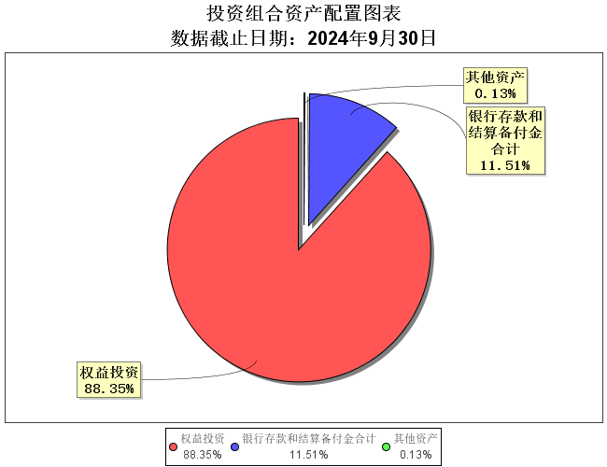

（三）自基金合同生效以来/最近十年（孰短）基金每年的净值增长率及与同期业绩比较基准的比较图
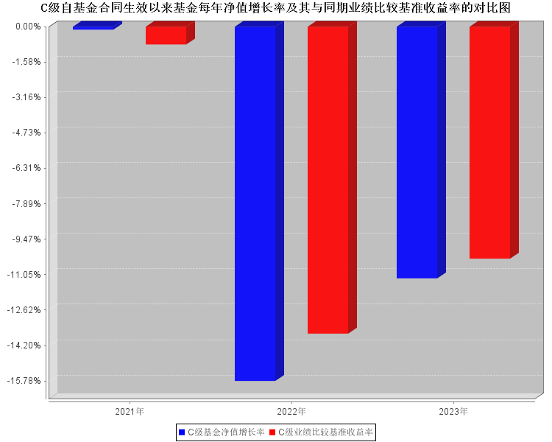
注：业绩表现截止日期2023年12月31日。基金过往业绩不代表未来表现。基金合同生效当年按实际存续期计算，不按整个自然年度进行折算。

三、投资本基金涉及的费用

（一）基金销售相关费用
以下费用在认购/申购/赎回基金过程中收取：
费用类型 | 份额（S）或金额（M）/持有期限（N） | 收费方式/费率 | 备注
赎回费 | N＜7日 | 1.5% | -
赎回费 | 7日≤N＜30日 | 0.5% | -
赎回费 | N≥30日 | 0% | -
申购费：C类基金份额不收取申购费。

（二）基金运作相关费用
以下费用将从基金资产中扣除：

费用类别 | 收费方式/年费率或金额 | 收取方
管理费 | 1.20% | 基金管理人和销售机构
托管费 | 0.20% | 基金托管人
销售服务费 | 0.40% | 销售机构
审计费用 | 年费用金额59,000.00元 | 会计师事务所
信息披露费 | 年费用金额120,000.00元 | 规定披露报刊
注：其他费用详见本基金基金合同、招募说明书及相关公告。本基金管理费每日计提，逐日累计至每个月月末，按月支付；本基金托管费每日计提，逐日累计至每个月月末，按月支付；本基金销售服务费每日计提，逐日累计至每个月月末，按月支付。
本基金交易证券、基金等产生的费用和税负，按实际发生额从基金资产扣除。
本基金审计费用以及信息披露费为基金整体承担费用，非单个份额类别费用，且年金额为预估值，最终实际金额以基金定期报告披露为准。

（三）基金运作综合费用测算
若投资者认购/申购本基金份额，在持有期间，投资者需支出的运作费率如下表：

基金运作综合费率（年化）
1.86%
注：基金管理费率、托管费率、销售服务费率（若有）为基金现行费率，其他运作费用以最近一次基金年报披露的相关数据为基准测算。

四、风险揭示与重要提示

（一）风险揭示
本基金不提供任何保证。投资者可能损失投资本金。
投资有风险，投资者购买基金时应认真阅读本基金的《招募说明书》等销售文件。
本基金投资运作过程中面临的主要风险有：本基金市场风险，管理风险，流动性风险，股指期货投资风险，资产支持证券投资风险，启用侧袋机制的风险，投资存托凭证的投资风险以及其他风险。
本基金存在港股通机制下因投资环境、投资标的、市场制度以及交易规则等差异带来的特有风险：（1）港股市场股价波动较大的风险（2）港股交易失败风险（3）汇率风险 （4）港股通机制下交易日不连贯可能带来的风险在内地开市香港休市的情形下，港股通不能正常交易，港股不能及时卖出，可能带来一定的流动性风险。（5）境外市场的风险。

（二）重要提示
中国证监会对本基金募集的注册，并不表明其对本基金的价值和收益作出实质性判断或保证，也不表明投资于本基金没有风险。
基金管理人依照恪尽职守、诚实信用、谨慎勤勉的原则管理和运用基金财产，但不保证基金一定盈利，也不保证最低收益。
基金投资者自依基金合同取得本基金基金份额，即成为基金份额持有人和基金合同的当事人。
基金产品资料概要的信息发生重大变更的，基金管理人应当在三个工作日内更新，其他信息发生变更的，基金管理人每年更新一次。因此，本文件内容相比基金的实际情况可能存在一定的滞后，如需及时、准确获取基金的相关信息，敬请同时关注基金管理人发布的相关临时公告等 。
与本基金/基金合同相关的争议解决方式为仲裁。仲裁委员会是中国国际经济贸易仲裁委员会，仲裁地点是北京市。

五、其他资料查询方式
以下资料详见华商基金管理有限公司网站（www.hsfund.com）。客服电话：400-700-8880、010-58573300。
1、《华商医药消费精选混合型证券投资基金基金合同》、《华商医药消费精选混合型证券投资基金托管协议》、《华商医药消费精选混合型证券投资基金招募说明书》；
2、定期报告，包括基金季度报告、中期报告和年度报告；
3、基金份额净值；
4、基金销售机构及联系方式；
5、其他重要资料。

六、其他情况说明
无。

